La habana y varadero
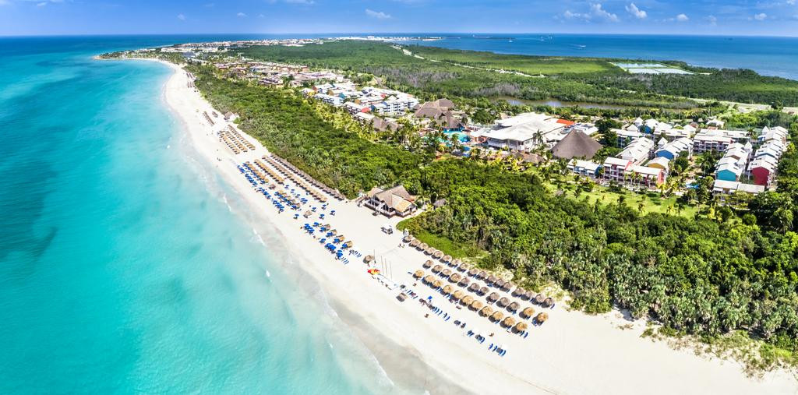

INCLUYE:
- Traslado aeropuerto de La Habana- Hotel en la Habana
en servicio Regular
- 03 noches de alojamiento en La Habana con desayunos
- City Tour SIN Almuerzo en servicio regular
- Inter hotel Servicio colectivo Hotel La Habana – Hotel Varadero
- 04 noches de alojamiento en Varadero en plan Todo Incluido
- Traslado Hotel en Varadero – Aeropuerto La Habana
en servicio regular

PRECIOS POR PERSONA EN DOLARES AMERICANOS:
HOTEL HABANA/VARADERO | HABITACIÓN | VIGENCIA | SIMPLE | DOBLE | TRIPLE | 1ER NIÑO | 2DO NIÑO
Melia Habana /  Melia Internacional | Clásica | 01Abr-30Abr | 1228 | 805 | 768 | 432 | 432
 |  | 01May-25Oct | 1020 | 739 | 706 | 399 | 399
Melia Habana /  Sol Palmeras | Estándar | 01Abr-30Abr | 964 | 667 | 638 | 363 | --
 |  | 01May-25Oct | 862 | 634 | 606 | 346 | --
Melia Habana /  Sol Varadero Beach | Sol Room | 01Abr-30Abr | 854 | 638 | -- | -- | --
 |  | 01May-25Oct | 862 | 634 | -- | -- | --
Parque Central /  IBS Sellection Varadero | Doble | 01Abr-30Abr | 1414 | 932 | 872 | 495 | 495
Grand Packard /  IBS Bella Vista | Doble | 01Abr-30Abr | 1290 | 838 | -- | 188 | --
Tarifa válida para reservas hasta el 31/10/2022

SI ESTE PROGRAMA NO ESTÁ DE ACUERDO A LO QUE NECESITAS, CON MUCHO GUSTO PREPARAREMOS UNO A TU MEDIDA. ¡COMUNÍCATE CON NOSOTROS!!!

